KATA PENGANTAR

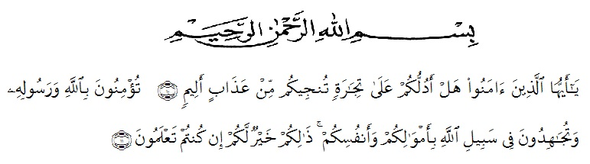
Artinya : “Hai orang-orang yang beriman, sukakah kamu aku tunjukkan suatu perniagaan yang dapat menyelamatkanmu dari azab yang pedih?. (yaitu) kamu beriman kepada Allah dan Rasul-Nya dan berjihad di jalan Allah dengan harta dan jiwamu. Itulah yang lebih baik bagimu, jika kamu mengetahui”. (QS. ash-Shaff: 10-11)

Syukur Alhamdulillah penulis ucapkan terhadap kehadirat Allah SWT, yang telah melimpahkan rahmat hidayah, dan karunianya pada penulis hingga penulis dapat menyelesaikan penulisan skripsi ini. Judul yang penulis pilih dalam penulisan skripsi ini adalah: “Analisis Perhitungan Biaya Produksi Pada PT. Sumber Tani Agung Resources”.
Pada kesempatan ini dengan segala kerendahan hati, penulis ingin mengucapkan terima kasih sebesar-besarnya kepada semua pihak yang telah banyak membantu dalam penulisan propsal ini, terutama kepada:
- Bapak Dr. KRT Hardi Mulyono K. Surbakti selaku Rektor Universitas Muslim Nusantara Al Washliyah Medan.
- Ibu Shita Tiara, SE, Ak, M.Si selaku Dekan Fakultas Ekonomi Universitas Muslim Nusantara Al Washliyah sekaligus sebagai pembimbing I.
- Ibu Debbi Chyntia Ovami, S.Pd., M.Si selaku Kepala Program Studi Akuntansi Fakultas Ekonomi Universitas Muslim Nusantara Medan.
- Ibu Ova Novi Irama, SE., M.Ak, selaku dosen pembiming II dalam penelitian ini.
- Bapak dan Ibu Dosen/Staf pengajar Fakultas Ekonomi Universitas Muslim Nusantara Al Washliyah Medan.
- Buat seluruh teman-teman lainnya yang telah membantu penulis dalam pembuatan dan penyelesaian skripsi ini.
Penulis menyadari bahwa dalam penulisan skripsi ini masih terdapat kekurangan untuk itu penulis mengharapkan kritik dan saran. Akhir kata, penulis berharap semoga skripsi ini dapat bermanfaat bagi semua pihak demi perkembangan dan kemajuan akademik.

Medan, Juli 2020
Penulis,

Abdul Hasan
NPM : 153224157

